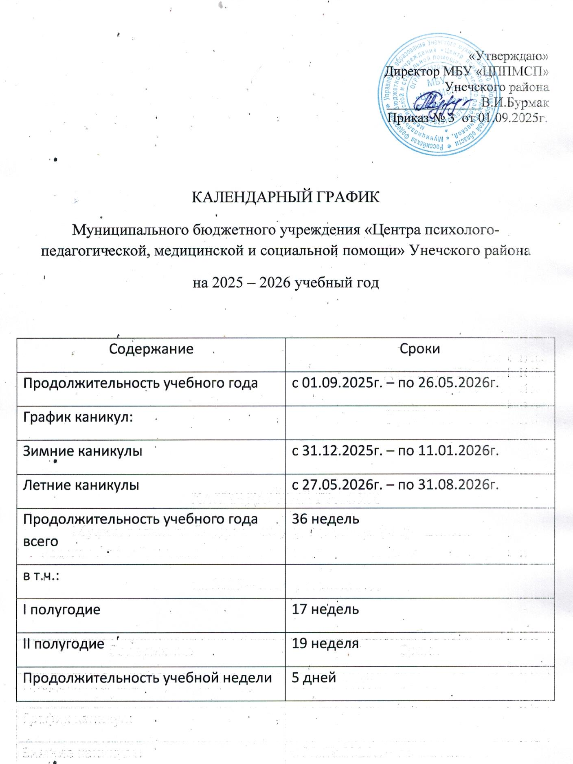

- Продолжительность учебного года
Начало учебного года – 01.09.2025 г.
Окончание учебного года – 26.05.2026 г.
Продолжительность учебного года – 36 недель.
Работа на базе МБУ «ЦППМСП» в ОУ Унечского района по основным направлениям деятельности - 36 недель.
Центр работает без каникул.
В период летних школьных каникул специалисты МБУ «ЦППМСП» осуществляют методическую работу, консультативный прием, диагностику, защиту прав несовершеннолетних в ходе судебных заседаний и следственных действий в пределах своей компетенции.
- Режим работы МБУ «ЦППМСП»
Режим работы: Понедельник - Пятница с 8.30 до 17.45
Перерыв с 13.00 до 14.00
Начало занятий в 9.00 , окончание занятий в 17.15
В течение учебного года в график работы учреждения могут вноситься изменения и дополнения в связи с праздничными днями и производственной необходимостью.
Занятия проводятся согласно графикам и расписанию, утвержденному директором.
3. Регламент образовательного процесса
МБУ «ЦППМСП» работает по пятидневной рабочей неделе с выходными днями в субботу, воскресенье, праздничные дни. В предпраздничные дни рабочий день сокращается на 1 час.
Индивидуальный приём | 01.09.25 г. - 26.05.26 г.
Первичная диагностика  Промежуточная диагностика (аттестация)  Итоговая диагностика | По запросам  По рабочим программам  15.05. 2026 г. - 26.05.2026 г.
Индивидуальные и групповые занятия | по мере комплектования групп и в соответствии с годовым планом
Продолжительность групповых и/или индивидуальных занятий определяется в соответствии с государственными санитарными и эпидемиологическими правилами и нормативами и составляет:
Для детей 4-го года жизни |  | Не чаще 1 раза в неделю продолжительностью не более 15 минут.
Для детей 5-го года жизни |  | Не чаще 2 раз в неделю продолжительностью не более 20-25 минут.
Для детей 6- 7-го года жизни |  | Не чаще 2 раз в неделю продолжительностью не более 25-30 минут.
Для детей школьного возраста |  | 40 минут.

